**青海省非免疫规划疫苗集中采购平台用户使用手册**

1. **用户注册与登录**

登录青海省药械集中采购网（http://ybj.qinghai.gov.cn/yaoxiejzcgnet/）“青海省非免疫规划疫苗集中采购”进入系统，如图1所示。

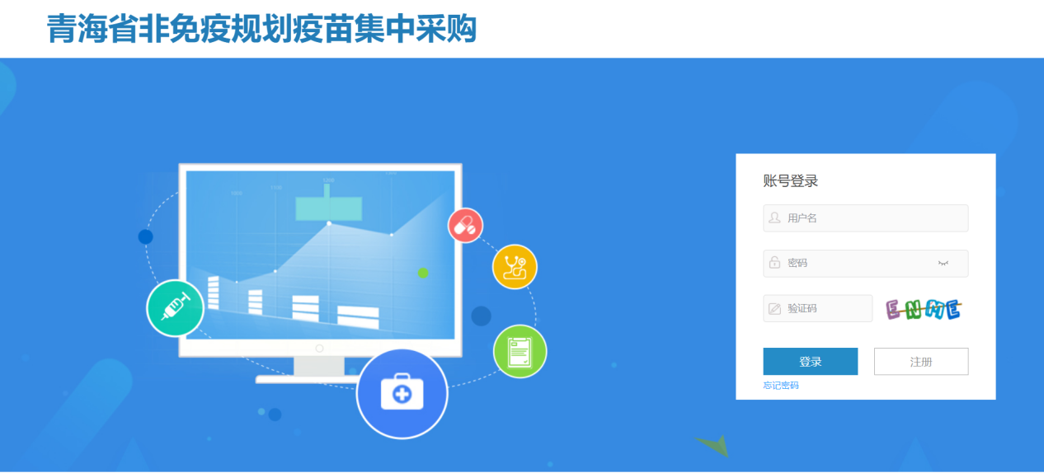

图1

**1.1、系统注册**

点击图1上的“注册”按钮，进入注册页面（图2），在注册页面上选择注册机构类型按照要求填写对应注册信息及上传相关资质信息，点击“注册”按钮完成用户的注册操作。**注：1.被授权身份证件第一张上传人像面，第二张上传国徽面；**

**2.营业执照第一张上传正本，第二张上传副本；**

**3.同一统一社会信用代码仅可注册三种类型的企业身份，具体如下：**

**3.1生产企业、配送企业；**

**3.2经营企业、配送企业；**

**3.3生产及经营企业、配送企业。**

**4.在注册页面上的“邮箱”请认真填写正确，该邮箱将用于接收注册验证码、密码丢失重置及申报资质审核状态通知等，如填写不正确则影响整体招标采购工作。**

**5.注册成功后请牢记提示中的“用户名”及“密码”。**

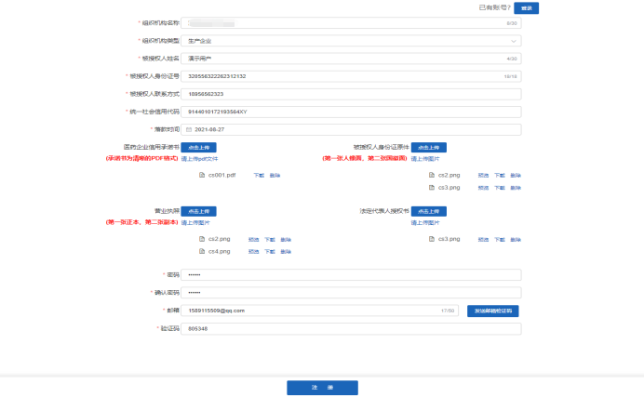

图2

**1.2、忘记密码**

如忘记密码请点击图1页面上的“忘记密码”链接进入忘记密码重置页面（如图3所示），输入用户名及验证码点击下一步操作，进入验证页面（图4所示），通过注册时使用的邮箱进行验证，验证通过后输入新的密码（如图5所示）点击下一步完成密码的重置操作（如图6所示）。

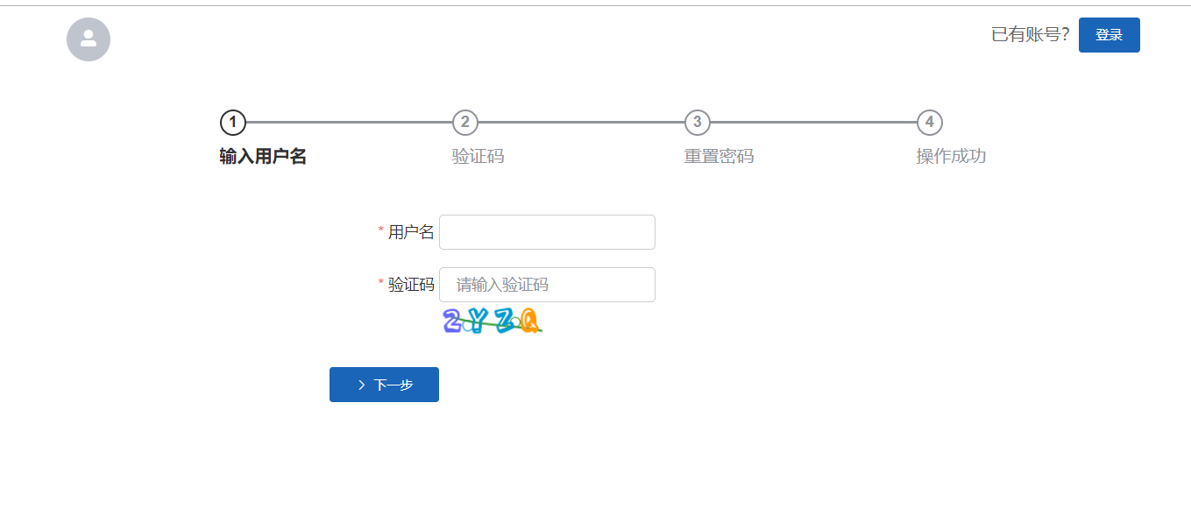

图3

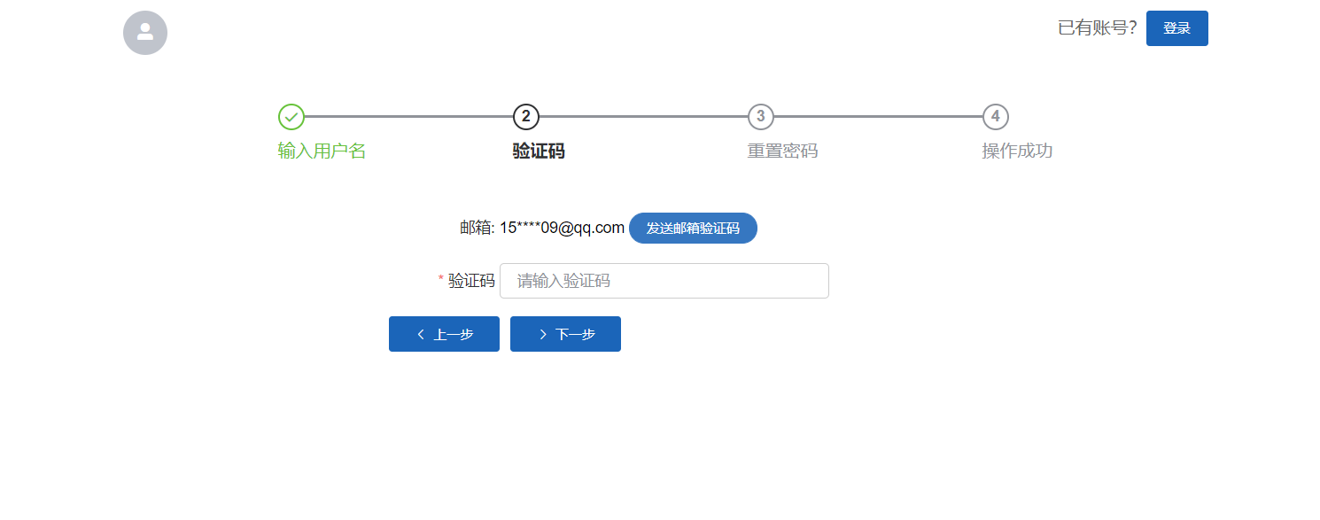

图4

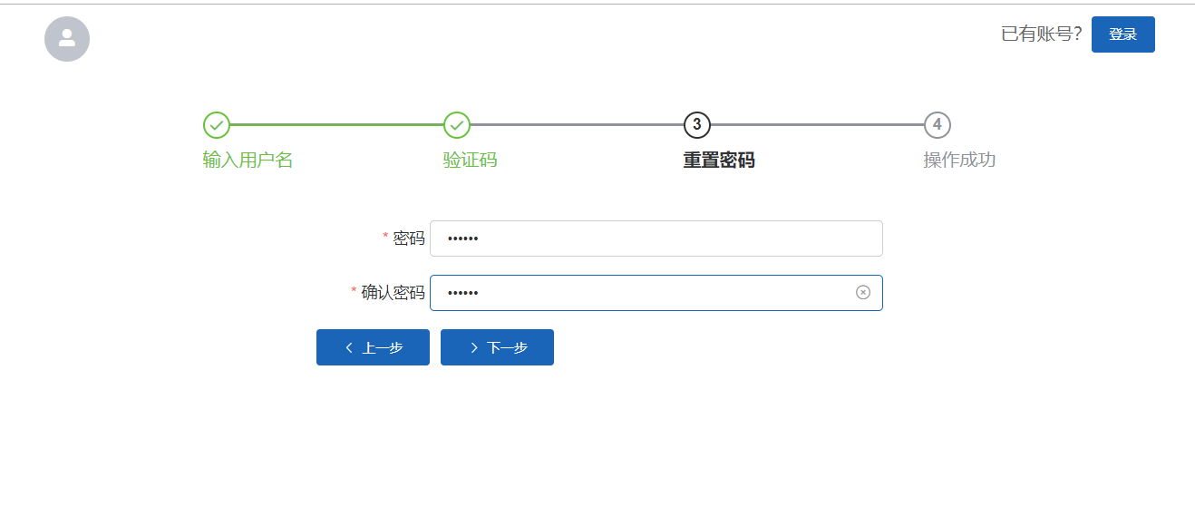

图5

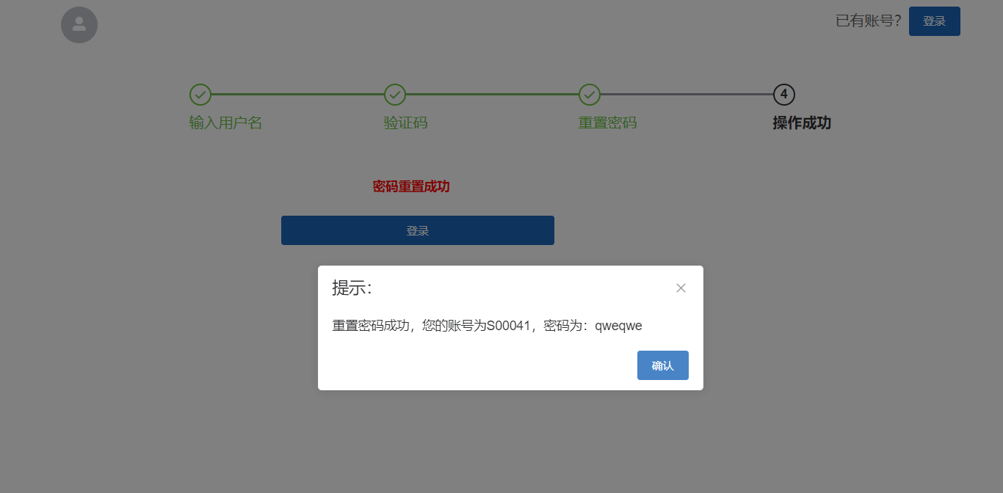

图6

**1.3、系统登录**

在（图1）页面输入用户名、密码、验证码点击登录按钮进入系统首页（如图7）。

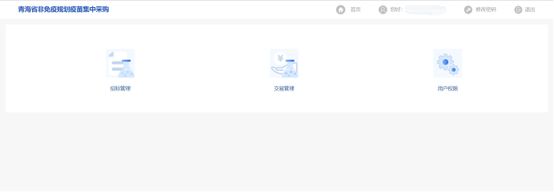

图7

**二、招标管理**

**1.1、生产企业及经营企业**

点击图7页面上的“招标管理”进入招标模块（如图8所示）。

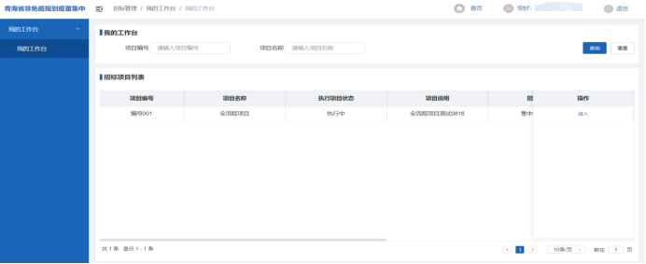

图8

点击页面上的【我的工作台】链接进入招标项目页面，在该页面上展示所有的招标项目，可根据“项目编号”及“项目名称”进行招标项目的查询（如图9所示）。

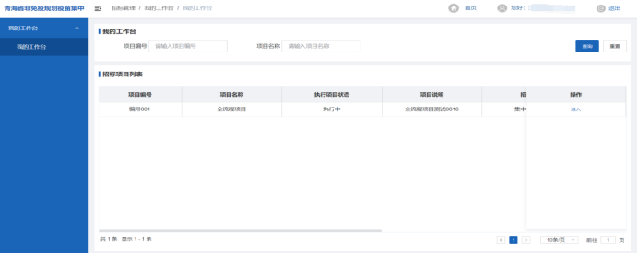

图9

点击“进入”按钮进行对应项目企业信息及产品信息的维护报名工作（如图10所示）。

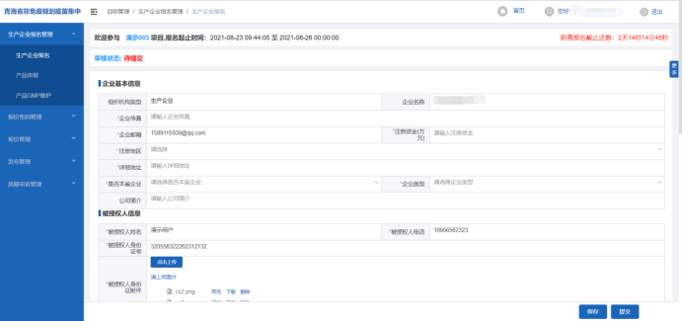

图10

* + 1. **生产企业报名管理**

**1.1.1.1、企业信息维护**

点击【生产企业报名管理】模块下的“生产企业报名”链接进入生产企业维护页面（如图11所示）。当招标项目开启报名后，在页面上方显示的报名时间内进行企业信息的维护与提交操作。

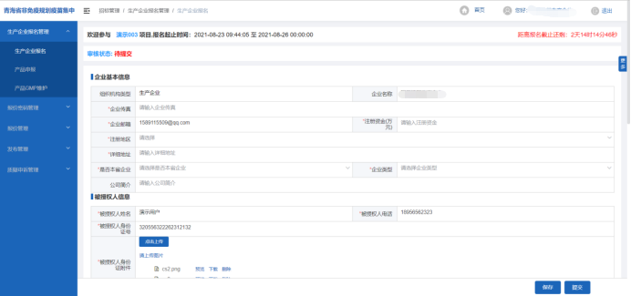

图11

点击“保存”按钮可新增与修改企业信息，企业信息填写完毕且确认无误后，点击“提交”按钮完成企业信息的维护工作（如图12所示）。

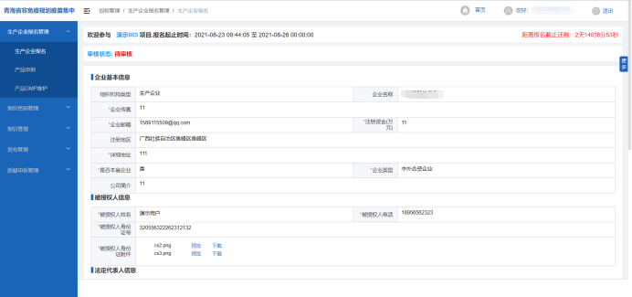

图12

###### 注意事项

**1.带*号的是必填项；**

**2.没有填写或者漏填时，会有相应的提示信息；**

**3.企业信息提交后不可进行修改。**

**1.1.1.2、企业信息审核修改**

企业提交报名信息后，当审核状态为“初审不通过”或“复审不通过”时可对不通过的信息进行修改操作（如图13所示）。当审核状态为“初审通过”或“复审通过”时只能进行信息的查看，不可修改（如图14所示）。

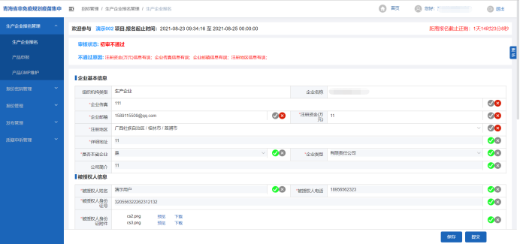

图13

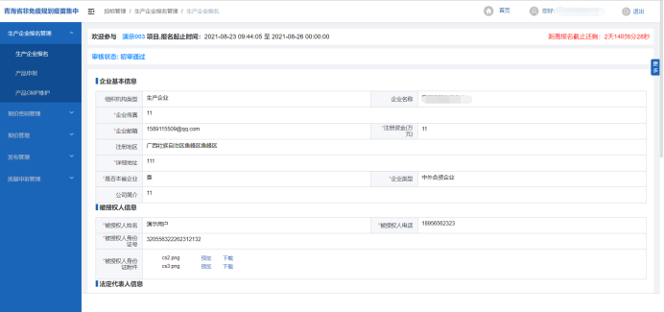

图14

###### 注意事项

**1.带*号的是必填项；**

**2.没有填写或者漏填时，会有相应的提示信息；**

**3.审核不通过的企业只能修改审核不通过的选项；**

**4.修改完成后必须再次对修改的信息进行提交操作。**

* + 1. **产品信息报名管理**
       1. **产品GMP维护**

点击【生产企业报名管理】模块下的“产品GMP维护”链接进入维护GMP信息页面，在页面上展示所有本企业新增的GMP信息，可根据GMP编号对维护的信息进行查询（如图15所示）。点击页面上的“新增”按钮可进行新增GMP信息操作（如图16所示）。

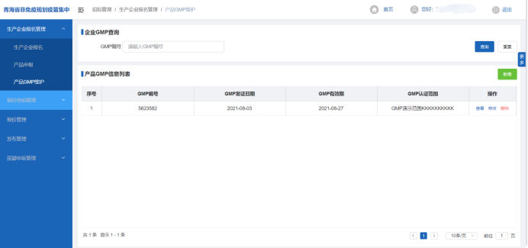

图15

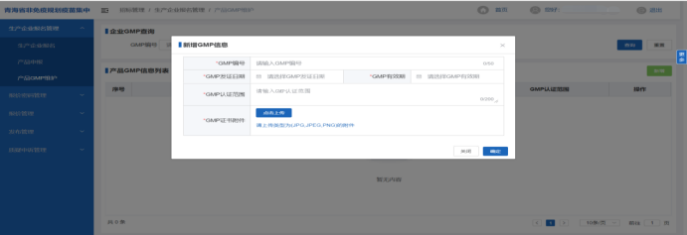

图16

**功能描述**

1. 点击“查询”按钮可根据输入的“GMP编号”进行GMP信息的查询。
2. 点击“新增”按钮可对GMP信息进行新增操作。
3. 点击“修改”按钮可对GMP信息进行修改操作。
4. 点击“查看”按钮可对维护的GMP信息进行查看操作。
5. 点击“删除”按钮可对维护的GMP信息进行删除操作，如该GMP信息已和产品进行关联则无法进行删除操作，如需删除请先解除和产品的绑定。

**注意事项：**

**1.带*号的是必填项；**

**2.没有填写或者漏填时，会有相应的提示信息；**

**3.GMP信息和产品绑定后不可进行删除操作，如需删除请先解除和产品的绑定。**

* + - 1. **产品申报**

点击【生产企业报名管理】模块下的“产品申报”页面进行产品信息维护列表，在列表上展示所有已申报的产品信息，不同状态的产品信息展示在不同的页面（如图17所示），在该页面上可根据“目录序号”、“目录名称”、“编码”等查询条件进行产品信息的查询。

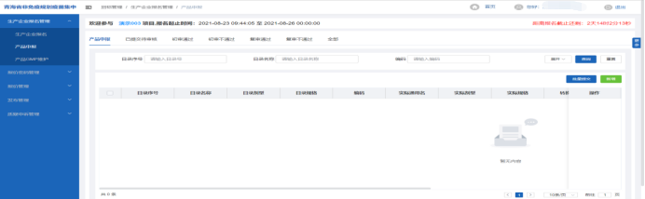

图17

**1.1.2.2.1.产品申报页面**

点击“产品申报”页面“产品申报”页面，在该页面上展示所有已维护的待提交的产品信息（如图18所示），可对已维护待提交的产品信息进行“修改”、“提交”、“批量提交”、“查看”等操作。点击“新增”按钮进入产品新增页面（如图19所示）。在该页面上选择产品目录并填写后点击“保存”及“提交”按钮完成产品信息的维护工作。

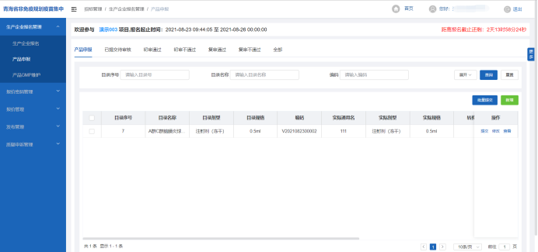

图18

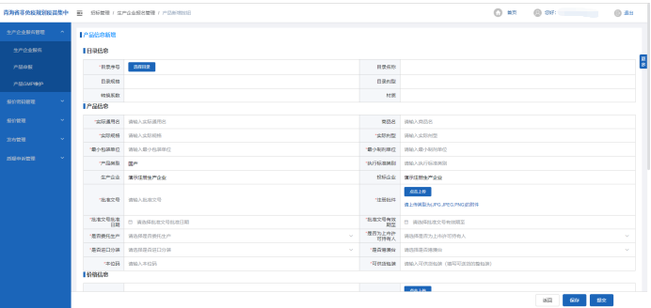

图19

###### 功能描述

1. 点击图18页面上的“新增”按钮可对产品信息进行新增操作。
2. 点击图18页面上的“修改”按钮可对维护的产品信息进行修改操作。
3. 点击图18页面上的“提交”按钮可对对应的产品信息进行提交操作。
4. 点击图18页面上的“批量提交”按钮可选择对应的产品进行提交操作。
5. 点击图18页面上的“查看”按钮可对维护的产品信息进行查看操作。
6. 点击图19页面上的“选择目录”按钮可选择产品对应的目录。
7. 点击图19页面上的“保存”按钮可对维护的产品信息进行保存操作。
8. 点击图19页面上的“提交”按钮可对维护的产品信息进行提交操作。

**注意事项：**

**1.带*号的是必填项；**

**2.没有填写或者漏填时，会有相应的提示信息；**

**3.产品类型生产企业角色默认为“国产”、经营企业角色默认为“进口”、生产及经营企业可点击下拉框进行选择对应产品类型；**

**4.产品信息不可重复新增，交易规则为：实际通用名、剂型、规格、材质、批准文号、产品属性、转换系数、最小包装单位、生产企业；**

**5.产品信息提交后不可进行修改。**

**1.1.2.2.2.已提交待审核页面**

点击“产品申报”页面的“已提交待审核”页面，在该页面上展示所有已提交待审核的产品信息（如图20所示），可在该页面上可对已提交待审核的产品信息进行撤回操作。

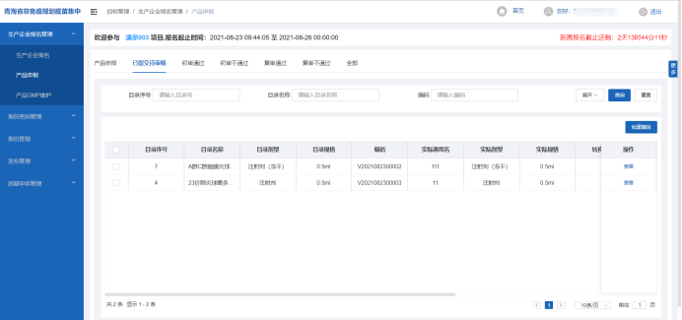

图20

**1.1.2.2.2.初审通过页面**

点击“产品申报”页面上的“初审通过”页面，在该页面上展示所有初审通过的产品信息（如图21所示），可对审核通过的信息进行详情查看操作。

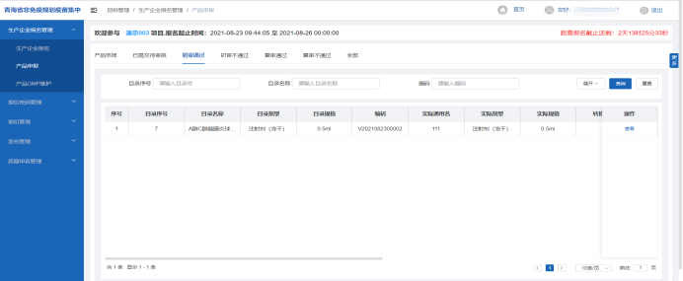

图21

**1.1.2.2.3.初审不通过页面**

点击“产品申报”页面上的“初审不通过”页面，在该页面上展示所有初审不通过的产品信息（如图22所示），点击“修改”按钮进入修改页面（如图23所示），在修改页面上可对初审不通过的产品信息进行修改及提交操作。

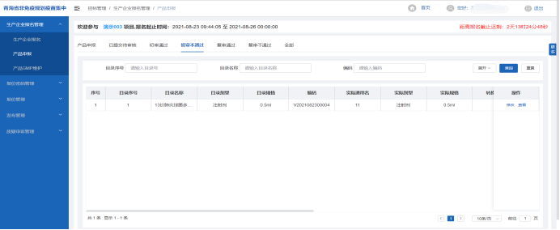

图22

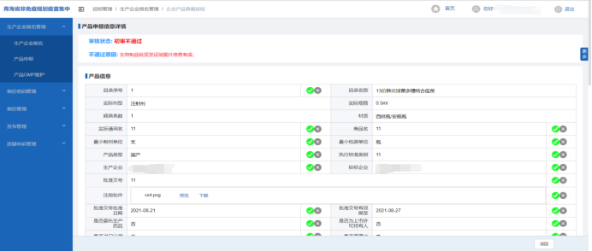

图23

**功能描述**

1. 点击图22页面上的“修改”按钮可对初审不通过的产品信息进行修改及提交操作。
2. 点击图22页面上的“查看”按钮可对该产品详细信息进行查看。
3. 点击图23页面上的“保存”按钮可对修改的信息进行保存操作。
4. 点击23页面上的“提交”按钮可对修改的信息进行提交操作。

**注意事项：**

1. **在图23页面上带*的字段为必填项；**
2. **没有填写或者漏填时，会有相应的提示信息；**
3. **修改完成的信息必须进行保存操作；**
4. **修改完成的信息确认无误后必须再次进行提交操作。**

**1.1.2.2.4.复审页面**

点击“产品申报”页面上的“复审通过”页面，在该页面上展示所有复审通过的产品信息（如图24所示），在该页面上可对复审通过的信息进行详情查看操作。

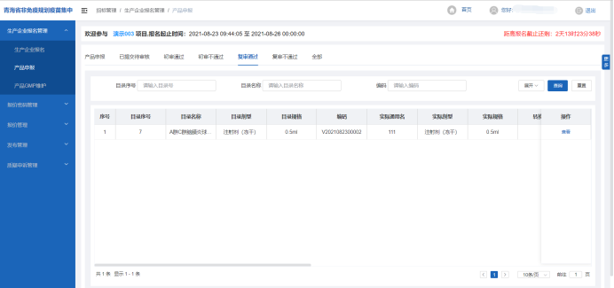

图24

**1.1.2.2.5.复审不通过页面**

点击“产品申报”页面上的“复审不通过”页面，在该页面上展示所有复审不通过的产品信息（如图25所示），点击“修改”按钮进入修改页面（如图26所示），在修改页面上可对复审不通过的产品信息进行修改及提交操作。

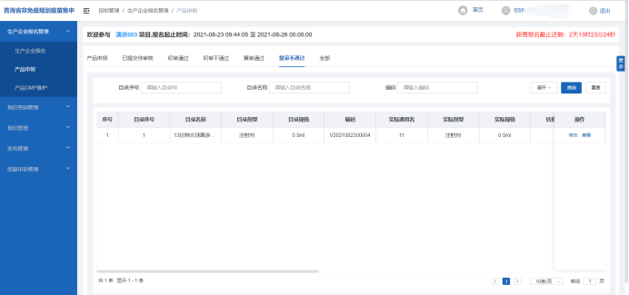

图25

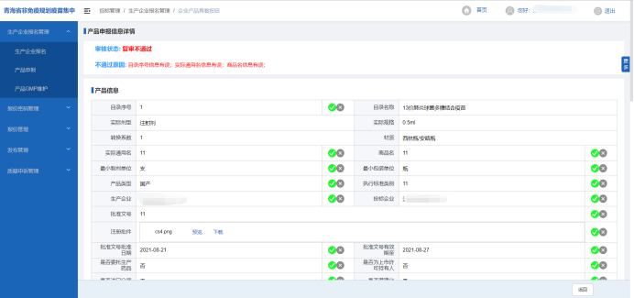

图26

**功能描述**

1. 点击图25页面上的“修改”按钮可对复审不通过的产品信息进行修改及提交操作。
2. 点击图25页面上的“查看”按钮可对该产品详细信息进行查看。
3. 点击图26页面上的“保存”按钮可对修改的信息进行保存操作。
4. 点击图26页面上的“提交”按钮可对修改的信息进行提交操作。

**注意事项：**

1. **在图26页面上带*的字段为必填项；**
2. **没有填写或者漏填时，会有相应的提示信息；**
3. **修改完成的信息必须进行保存操作；**
4. **修改完成的信息确认无误后必须再次进行提交操作。**

**1.1.2.2.5.全部页面**

点击“产品申报”页面上的“全部”页面，在该页面上展示所有状态的产品信息（如图27所示），在该页面上可根据查询条件查询不同状态的产品信息。

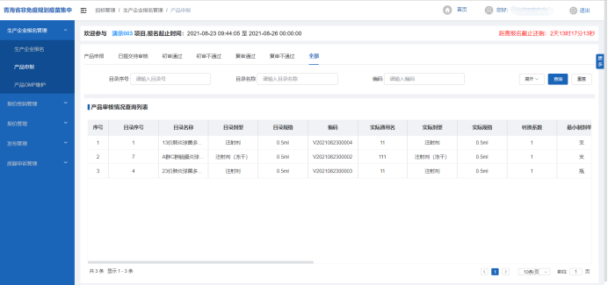

图27

* + - 1. **企业产品审核公示**

点击【生产企业报名管理】模块下的“企业产品审核公示”链接进入“企业公示”、“产品公示”两个页面，点击【企业公示中】页面，页面展示该项目所有申报企业的审核情况，如图28所示）。点击【产品公示】页面，页面展示该项目所有申报产品的审核情况，如图29所示）。

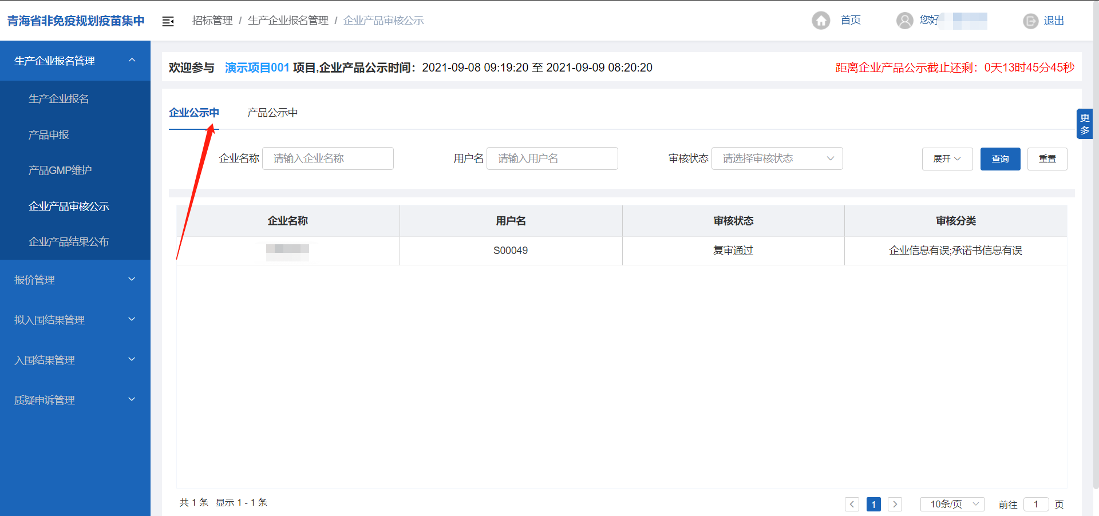

图28

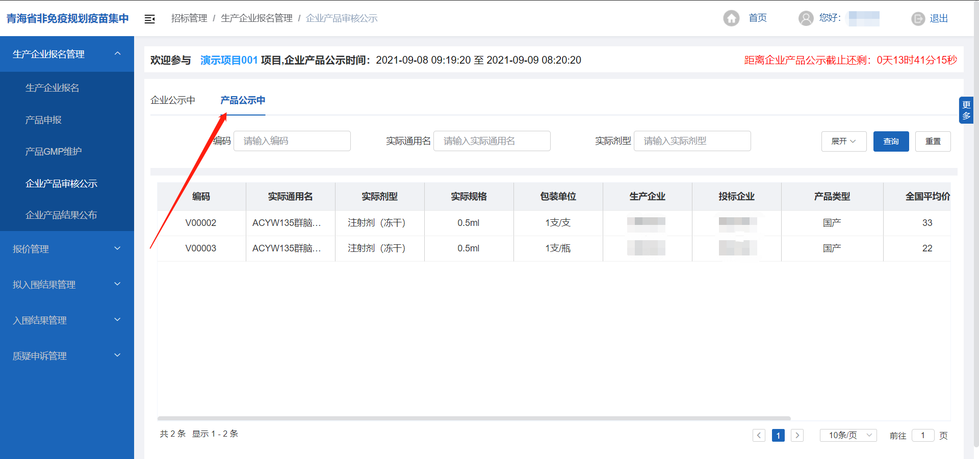

图29

**功能描述**

1. 点击【企业公示中】页面，查看该项目所有申报企业的审核情况。
2. 点击【产品公示中】页面，查看该项目所有申报产品的审核情况。

**注意事项：**

**公示时间未开启或已结束将无法进行查看。**

* + - 1. **企业产品结果公布**

点击【生产企业报名管理】模块下的“企业产品结果公布”链接进入“企业公布”、“产品公布”中两个页面，点击【企业公布】页面，页面展示该项目所有审核通过的企业，如图30所示）。点击【产品公布】页面，页面展示该项目所有审核通过的产品，如图31所示）。

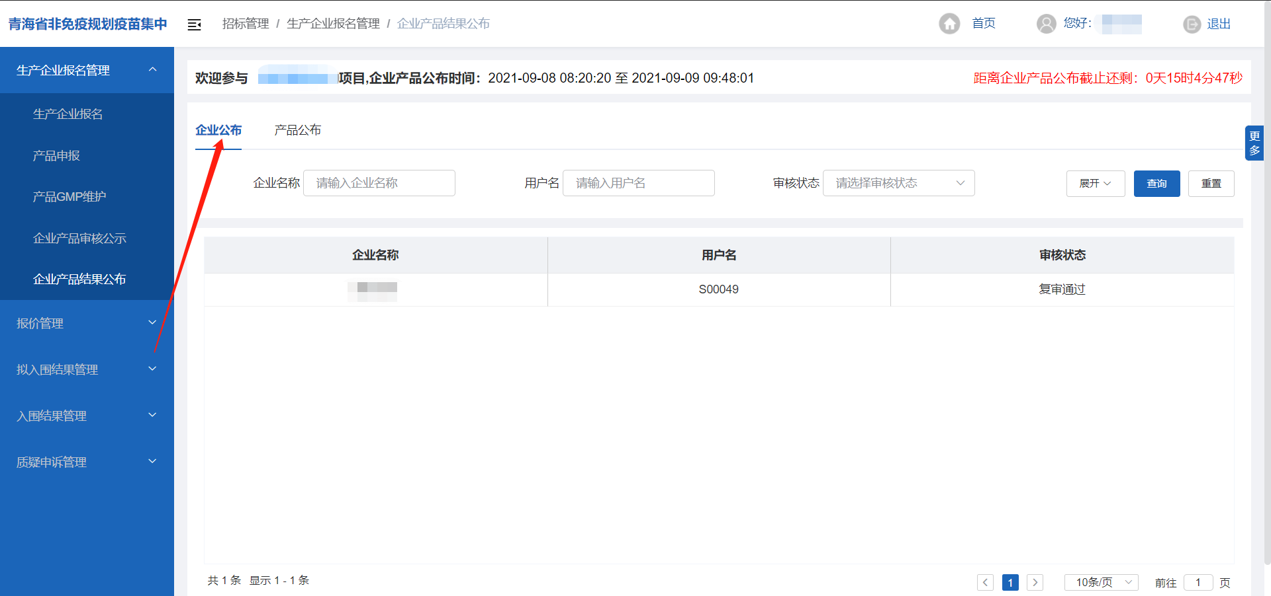

图30

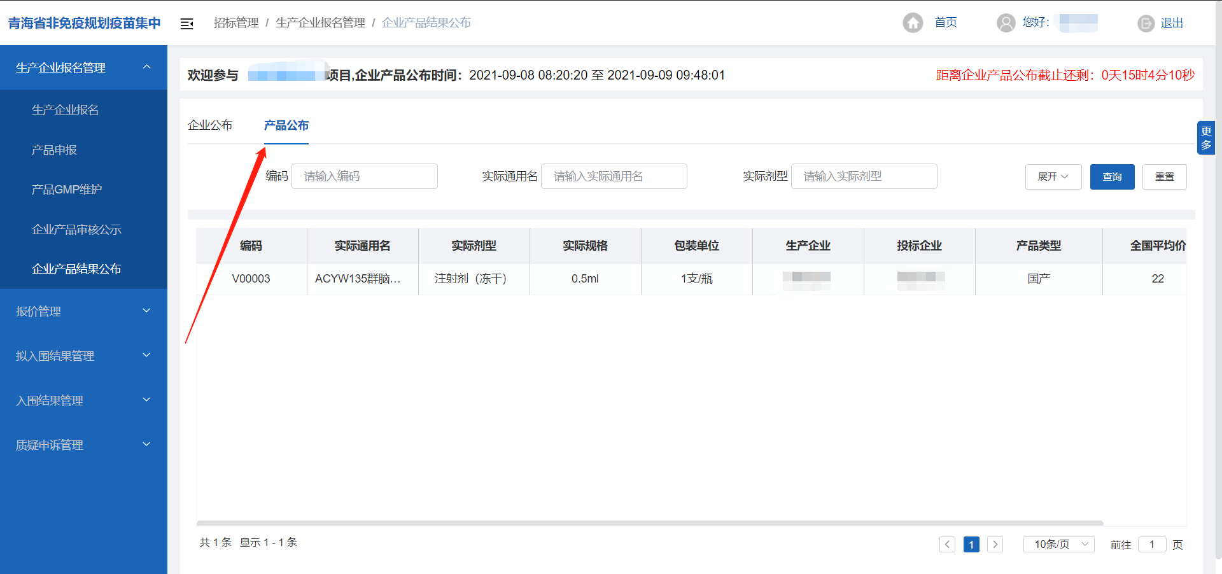

图31

**功能描述**

1. 点击【企业公布】页面，查看该项目所有审核通过的企业。
2. 点击【产品公布】页面，查看该项目所有审核通过的产品。

**注意事项：**

**公布时间未开启或已结束将无法进行查看；**

* + 1. **报价管理**

**1.1.3.1.设置报价密码**

点击【报价管理】模块下的“设置报价密码”链接进入报价密码设置页面，在该页面上设置报价所需的报价密码（如图32所示）。

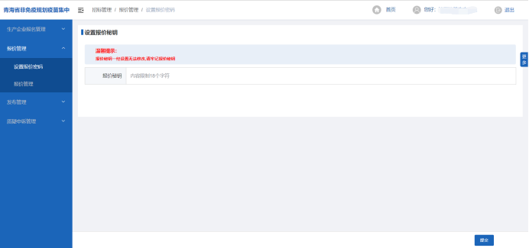

图32

**注意事项**

**1.请牢记该报价密码，报价密码一经设置后无法再进行修改。该密码用于报价及解密使用。**

**2.设置报价密码需在报价时间内并且开启报价开关后方可设置。**

**1.1.3.2.报价管理**

点击【报价管理】模块下的“报价管理”链接进入产品报价页面（如图33所示），在该页面上展示所有审核通过需报价产品信息。

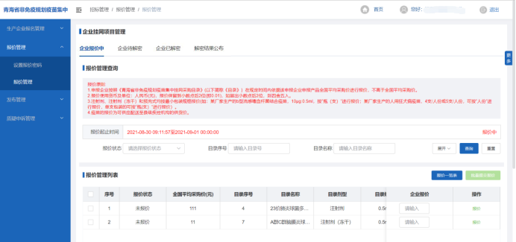

图33

**1.1.3.2.1.企业报价中页面**

点击“报价管理”页面上的“企业报价中”页面，在该页面上展示需报价的产品信息，需在页面显示的“报价起止时间”范围内进行产品信息的报价操作。点击“报价”按钮进入报价页面（如图34所示），在该页面上输入企业报价，报价价格不得高于全国平均采购价。点击“保存报价”按钮时输入报价密码完成报价操作。点击“批量提交报价”按钮可对勾选的产品进行批量报价操作（如图35所示）。

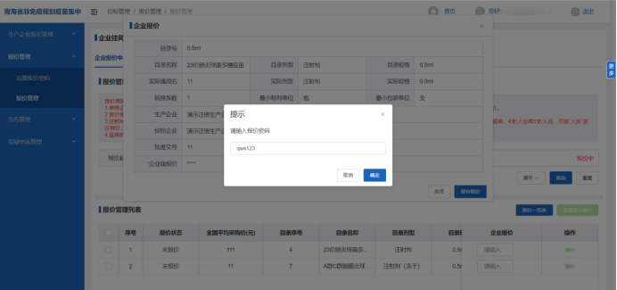

图34

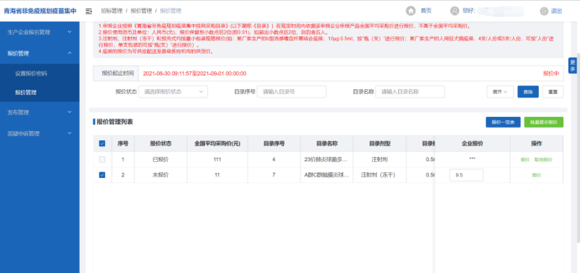

图35

在报价时间范围内需对报价价格进行修改时，点击“取消报价”按钮，可进行重新报价操作（如图36所示）。

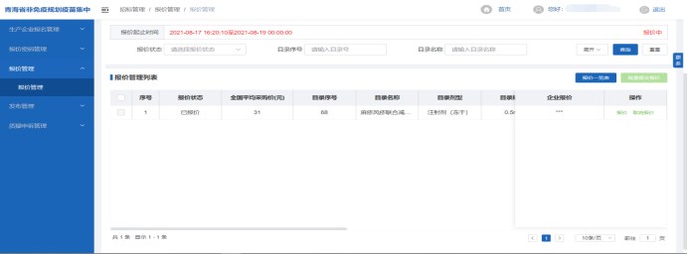

图36

点击页面上的“报价一览表”按钮可对已报价的产品进行打印操作（如图37所示），在该页面上点击“打印预览”按钮可预览打印的效果（如图38所示），点击打印完成报价一览表的打印操作。

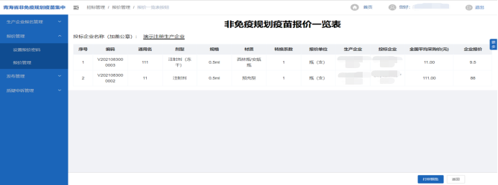

图37

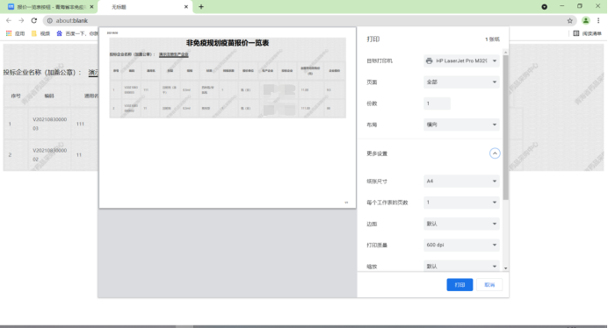

图38

**注意事项：**

**1.请仔细阅读报价页面中提示的报价原则；**

**2.报价价格不得高于全国平均价；**

**3.报价价格提交后加密存储。**

**4.打印报价一览表时必须点击页面中的更多设置，找到背景图片勾选在打印的纸质单 上增加水印（如图38所示）。**

**1.1.3.2.2.企业待解密页面**

点击“报价管理”页面上的“企业待解密”页面，在该页面上展示需解密的产品信息，需在页面显示的“解密起止时间”范围内进行产品信息的统一解密操作（如图39所示），点击页面上的“统一解密”按钮输入报价密码完成报价价格的解密操作（如图40所示）。

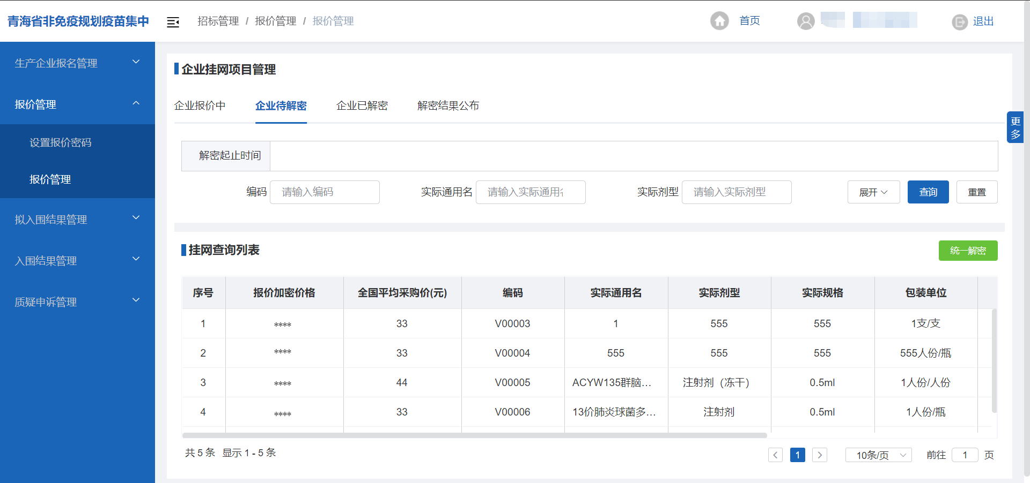

图39

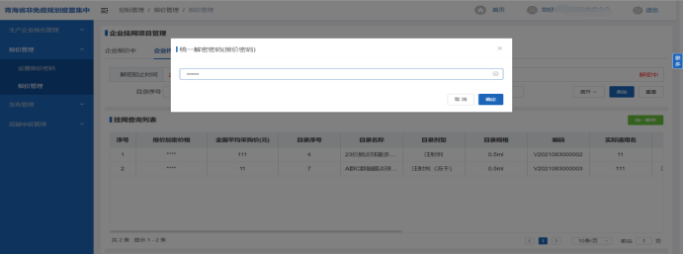

图40

**1.1.3.2.3.企业已解密页面**

点击“报价管理”页面上的“企业已解密”页面，在该页面上展示所有已解密的产品信息及价格信息（如图41所示）。

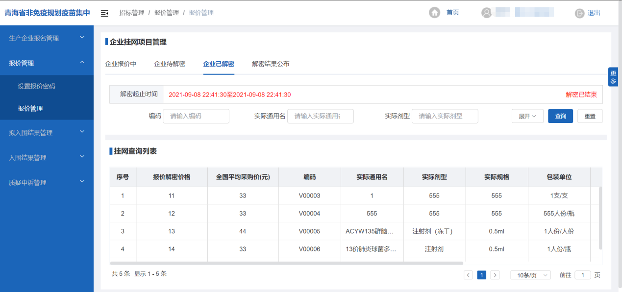

图41

**1.1.3.2.4.解密结果公布页面**

点击“报价管理”页面上的“解密结果公布”页面，在该页面上展示该项目所有报价的产品信息（如图42所示）。

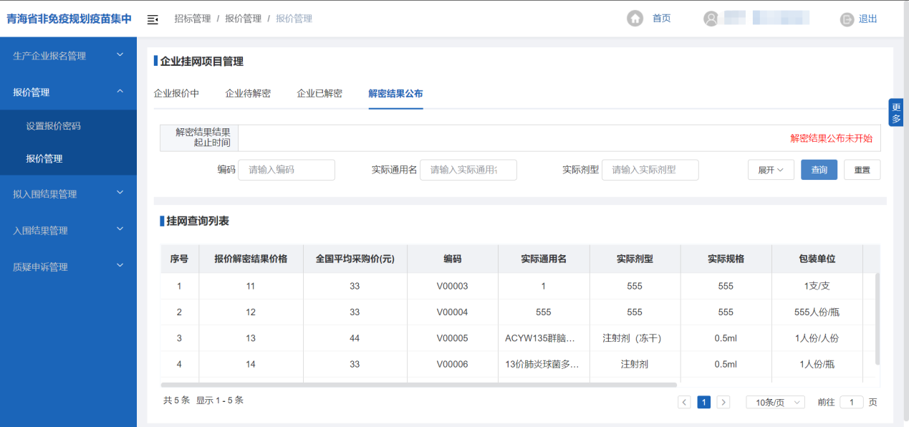

图42

**1.1.5.拟入围结果管理**

**1.1.5.1.拟入围结果查询**

点击【拟入围结果管理】模块下的“拟入围结果查询”链接进入“公示中”、“公示结束”两个页面，点击【公示中】页面，页面展示该项目所有申报的产品信息，如图43所示）。点击【公示结束】页面，页面展示该项目所有申报的产品信息，如图44所示）。

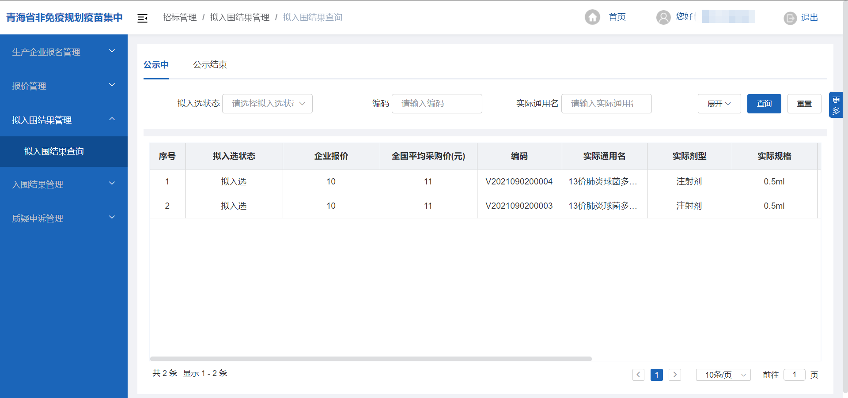

图43

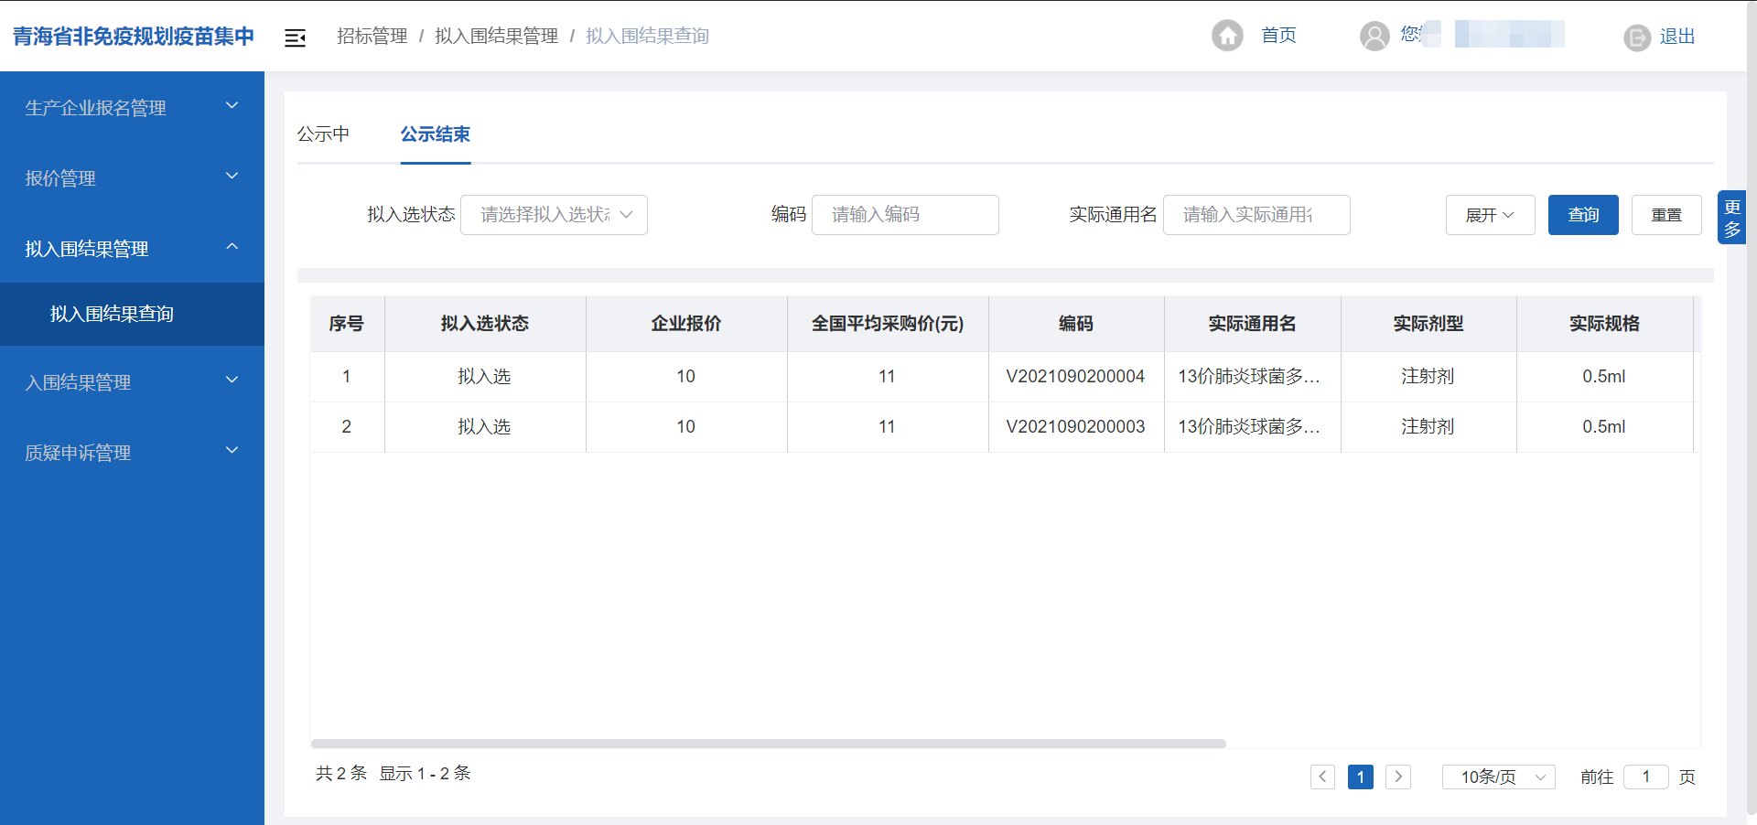

图44

**功能描述**

1. 点击【公示中】页面，页面展示该项目所有申报的产品信息。
2. 点击【公示结束】页面，页面展示该项目所有申报的产品信息。

**注意事项：**

**企业对公示中的产品存在质疑，可以进行申投诉，公示结束将无法进行申投诉；**

**1.1.4.质疑申诉管理**

**1.1.4.1质疑申诉列表**

点击【质疑申诉管理】模块下的“质疑申诉列表”链接进入质疑申诉页面（如图45所示），企业可在公示时间内对投标的企业及产品提出申诉质疑。点击页面上的“添加申投诉”按钮进入质疑申诉详情页面（如图46所示），在该页面上输入质疑申诉信息点击“保存”按钮完成质疑申诉信息的保存操作，也可点击“保存并提交”按钮完成质疑申诉信息的保存与提交操作。

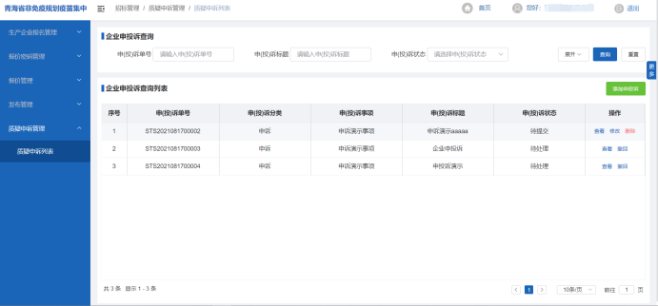

图45

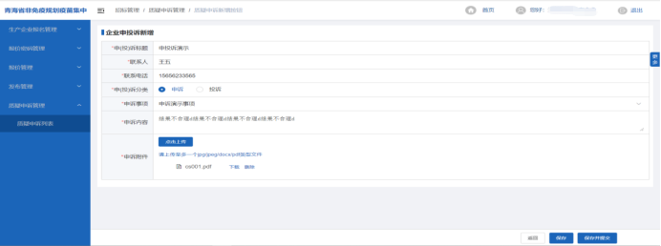

图46

功能描述

1. 点击图45页面上的“修改”按钮可对未提交的质疑申诉信息进行修改操作；
2. 点击图45页面上的“删除”按钮可对未提交的质疑申诉信息进行删除操作；
3. 点击图45页面上的“撤回”按钮可对已提交未处理的质疑申诉信息进行撤回操作；
4. 点击图45页面上的“查看”按钮可对质疑申诉信息进行详情查看操作。

注意事项

1. **页面上带*的字段为必填项；**
2. **没有填写或者漏填时，会有相应的提示信息；**
3. **保存完成的信息必须进行提交操作；**
4. **提交后的信息不可修改，如需修改可进行撤回操作。**

**1.1.4.2申投诉资料补充**

点击【质疑申诉管理】模块下的“质疑申诉列表”链接进入质疑申诉页面（如图47所示），企业可在申投诉状态为需补充资料的产品进行资料补充。点击对应产品操作列中的“修改”按钮进入资料补充页面（如图48所示），在该页面上补充申诉信息点击“提交”按钮完成资料补充的提交操作。

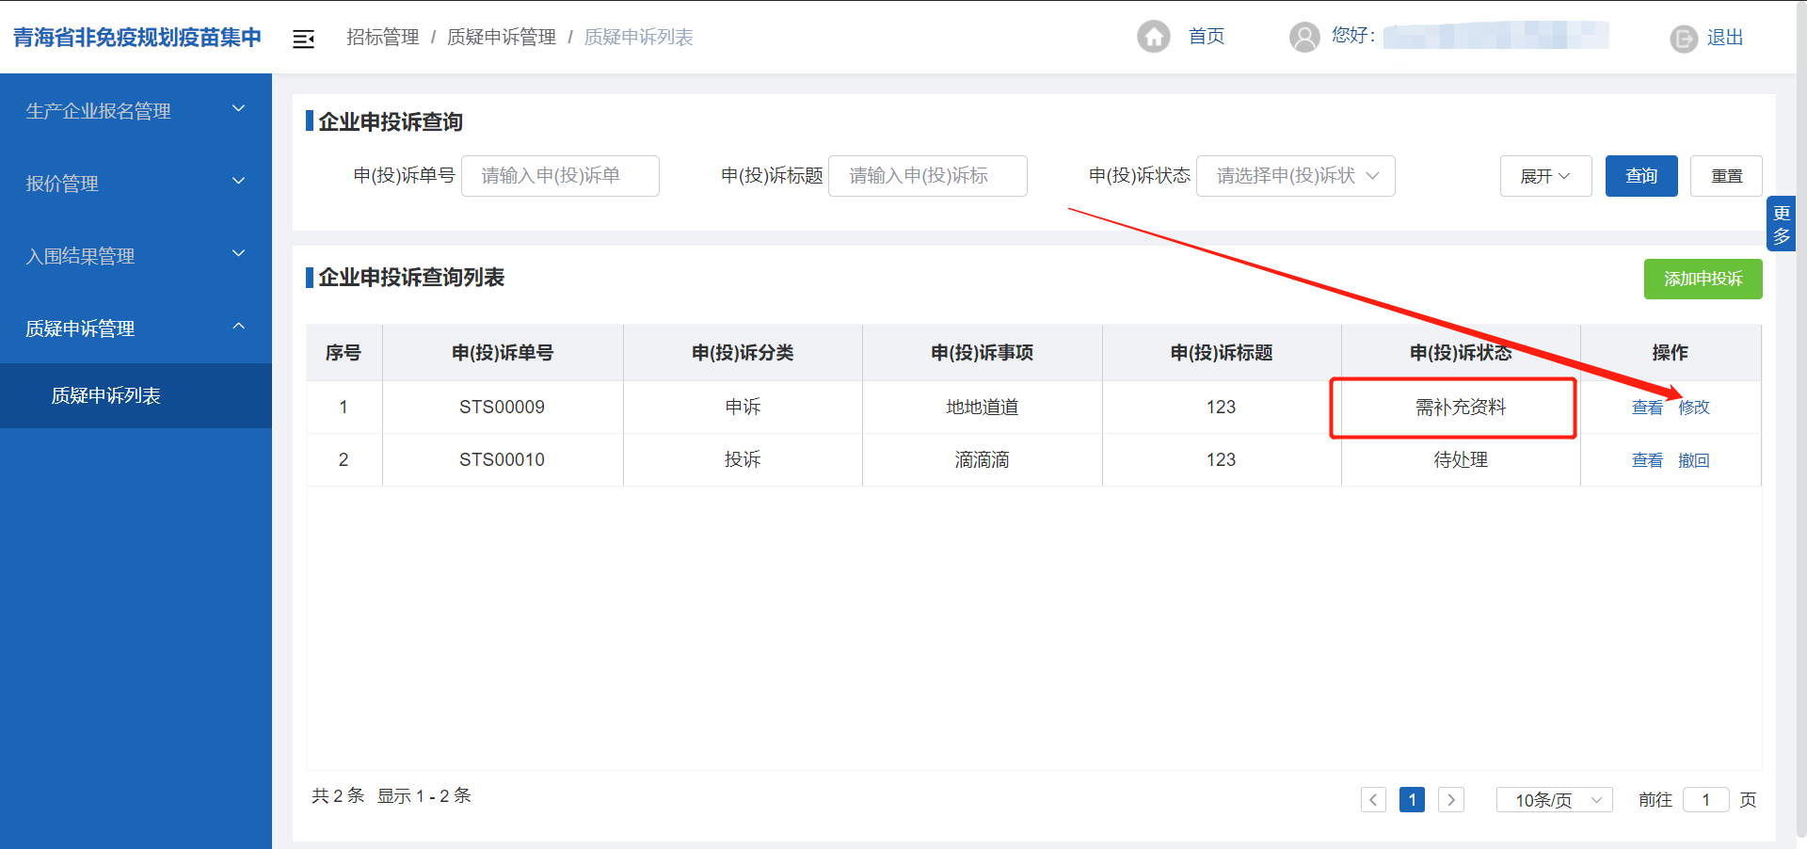

图47

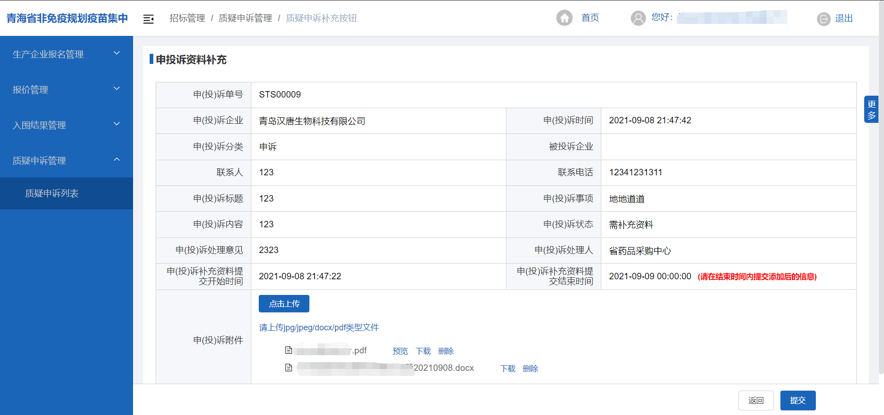

图48

功能描述

1. 点击对应产品操作列中的“修改”按钮进入资料补充页面；
2. 在资料补充页面上点击“提交”按钮完成资料补充的提交操作。

注意事项

**资料补充提交必须在申(投)诉补充资料提交结束时间之前。**

**1.1.5.入围结果管理**

**1.1.5.1.入围结果查询**

点击【入围结果管理】模块下的“入围结果查询”链接进入结果查询页面，在该页面上展示本项目已入选招标结果信息（如图49所示）。

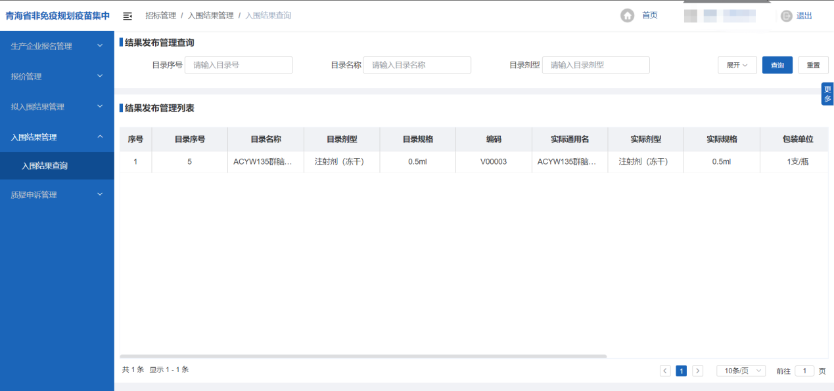

图49

* 1. **配送企业**

点击图48页面上的“招标管理”进入招标模块，点击页面上的【我的工作台】链接进入招标项目页面，在该页面上展示所有的招标项目，可根据“项目编号”及“项目名称”进行招标项目的查询（如图49所示）。

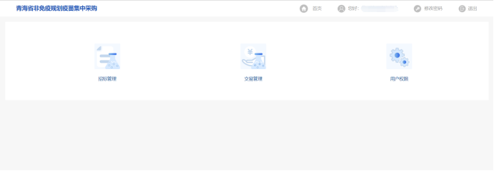

图50

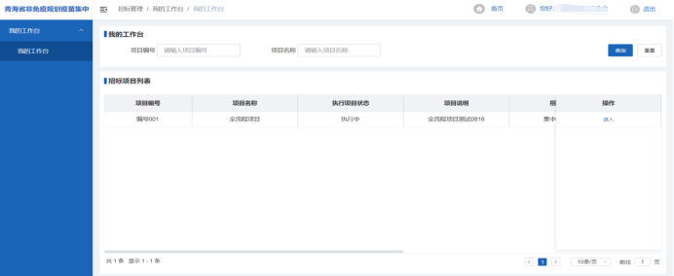

图50

点击“进入”按钮进行对应项目企业信息的维护报名工作（如图51所示）。

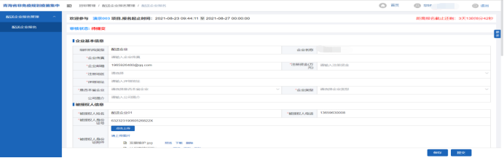

图51

* + 1. **配送企业报名管理**

**1.1.1.1、配送企业报名**

点击【配送企业报名管理】模块下的“配送企业报名”链接进入配送企业维护页面（如图52所示）。当招标项目开启报名后，在页面上方显示的报名时间内进行企业信息的维护与提交操作。

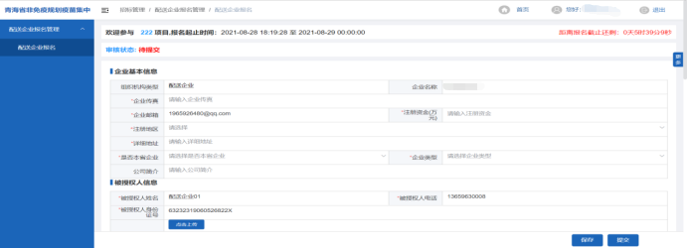

图52

点击“保存”按钮可新增与修改企业信息，企业信息填写完毕且确认无误后，点击“提交”按钮完成企业信息的维护工作（如图53所示）。

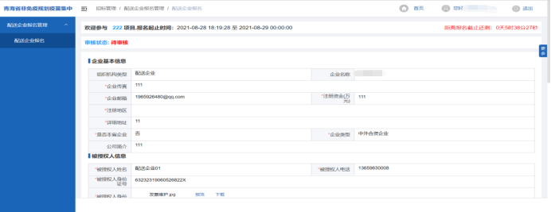

图53

###### 注意事项

**1.带*号的是必填项；**

**2.没有填写或者漏填时，会有相应的提示信息；**

**3.企业信息提交后不可进行修改。**

**1.1.1.2、企业信息审核修改**

企业提交报名信息后，当审核状态为“初审不通过”或“复审不通过”时可对不通过的信息进行修改操作（如图54所示）。当审核状态为“初审通过”或“复审通过”时只能进行信息的查看，不可修改（如图55所示）。

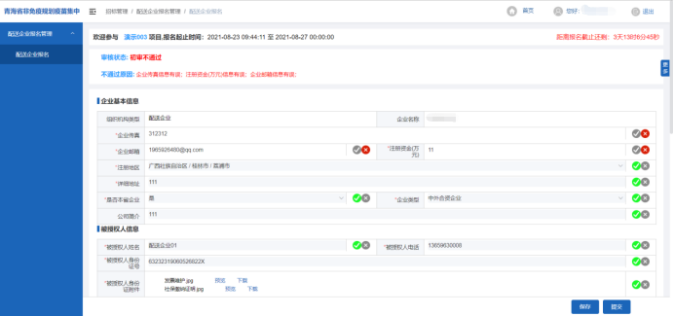

图54

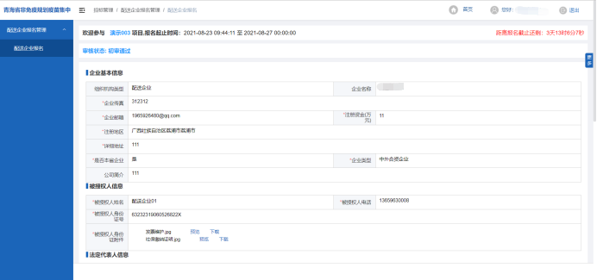

图55

###### 注意事项

**1.带*号的是必填项；**

**2.没有填写或者漏填时，会有相应的提示信息；**

**3.审核不通过企业只能修改审核不通过的选项；**

**4.修改完成后必须再次对修改的信息进行提交操作。**